Family Math Studio Lección 6.5 · Sesión 2 · 6.AT.6a

Evaluar expresiones algebraicas
Sustituir la letra por un número y luego hallar el valor de una expresión algebraica.
Nombre Fecha

La chispa de hoy
Una tienda escolar vende paquetes de 6 lápices. Un estudiante compra b paquetes y regala 9 lápices. Los lápices que quedan son 6b − 9. Si b = 7, ¿cuántos lápices quedan? Primero adivina: ¿quedan más o menos de 40 lápices?
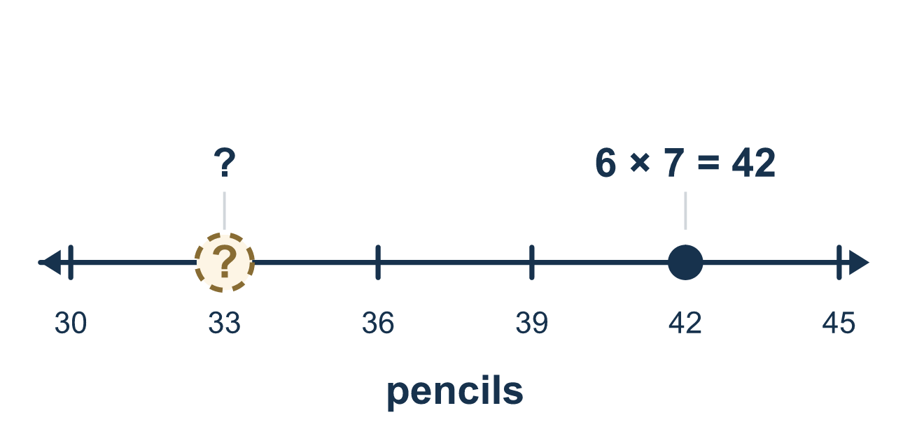
Nuestro modelo de clase: primero sustituye, luego calcula

Inténtalo
Resuélvelo en papel. Escribe una respuesta en cada línea.
- ¿Qué significa 5y?
A. 5 × y B. 5 + y C. y⁵ D. 5 y y lado a lado, como dígitos
Mi respuesta
- Para hallar el valor de 4k cuando k = 3, ¿qué debes escribir?
A. 4 + 3 B. 43 C. 4 × 3 D. 4 ÷ 3
Mi respuesta
- ¿Cuál es el valor de x + 8 cuando x = 5?
A. 3 B. 13 C. 40 D. 85
Mi respuesta
- ¿Cuál es el valor de 3m cuando m = 6?
A. 9 B. 36 C. 63 D. 18
Mi respuesta
- ¿Cuál es el valor de 2n + 5 cuando n = 4?
A. 13 B. 11 C. 29
Mi respuesta
- ¿Cuál es el valor de 20 − 3w cuando w = 4?
A. 68 B. 21 C. 8 D. 12
Mi respuesta

Conversen
¿Qué pusieron en lugar de la letra, y qué hicieron primero después?

Misión en casa
Pongan 6 monedas en cada uno de 4 vasos. Quiten 9 monedas. Pidan a su estudiante que diga 6b − 9 con b = 4 y que cuente las monedas que quedan para comprobar.

Si se atoran, pregunten
- ¿Qué número va en lugar de la letra?
- ¿Puedes reescribir toda la expresión con el número adentro?
- Ahora, ¿qué operación va primero?

Hazlo en pantalla

Escanea o escribe el enlace. La misma lección, con pistas. eduwonderlab.com/lessons/6-5-part2/homework.html
¿Cómo te sentiste? (opcional) ☐ Difícil ☐ Voy mejorando ☐ Lo entendí

Family Math Studio · Para adultos Lección 6.5 · Sesión 2 · 6.AT.6a

Respuestas y notas para conversar
Evaluar expresiones algebraicas

Lo que aprende tu estudiante
Esta noche tomamos una expresión algebraica, ponemos un número en lugar de la letra, y hallamos su valor.

Respuestas
Pidan a su estudiante que explique antes de mirar.
- A. 5 × y. 5y significa 5 × y. Un número escrito junto a una letra es una multiplicación.
- C. 4 × 3. Escribe 4 × 3. Pon 3 en lugar de k y multiplica, así que 4k = 12.
- B. 13. x + 8 = 5 + 8 = 13 cuando x = 5.
- D. 18. 3m = 3 × 6 = 18 cuando m = 6.
- A. 13. 2n + 5 = 2 × 4 + 5 = 8 + 5 = 13 cuando n = 4.
- C. 8. 20 − 3w = 20 − 3 × 4 = 20 − 12 = 8 cuando w = 4.

Conversen
¿Qué pusieron en lugar de la letra, y qué hicieron primero después?

Cuando se atoren, pregunten
- ¿Qué número va en lugar de la letra?
- ¿Puedes reescribir toda la expresión con el número adentro?
- Ahora, ¿qué operación va primero?

Eviten decir
- 6b significa 6 más b.
- Calcula sobre la marcha, no hace falta reescribir.
- "9 menos que x" significa 9 − x.

Misión en casa
Pongan 6 monedas en cada uno de 4 vasos. Quiten 9 monedas. Pidan a su estudiante que diga 6b − 9 con b = 4 y que cuente las monedas que quedan para comprobar.

